**MEMORIA DE PRÁCTICAS**

FECHA TALLER: 04/12/2019 GRUPO: **SMRV1-A**

APELLIDOS: Extremiana Palacin NOMBRE: Diego NUM: 08

PRÁCTICA Nº: #4 TÍTULO: PLACA BASE I

1. **INTRODUCCIÓN:** Hacemos un estudio sobre la placa base y sus componentes.

1. **FUNCIONAMIENTO:** La práctica se divide en Desmontar la placa base, realizar un esquema e identificar los componentes principales.

1. **CARACTERÍSTICAS TÉCNICAS DE ELEMENTOS A UTILIZAR:** Caja del ordenador, placa base.
2. **MATERIAL NECESARIO:** La torre de nuestro ordenador, destornillador, polímetro y clip.
3. **DESARROLLO DE LA PRÁCTICA:** Crear un mapa mudo sobre una placa, probar si el equipo funciona, desmontar el ordenador, comprobar y sacar su placa base y hacer un esquema de esta.
4. **CONCLUSIONES:**
5. DOCUMENTACIÓN A ENTREGAR:
6. Fotografía de la placa base
7. Fotografía del esquema dibujado a mano con los nombres de los componentes y medidas, indicando la escala en la que está realizado.
8. Tabla de solicitada con las especificaciones de la placa base
9. Juego de la placa (puestos 01 a 08)

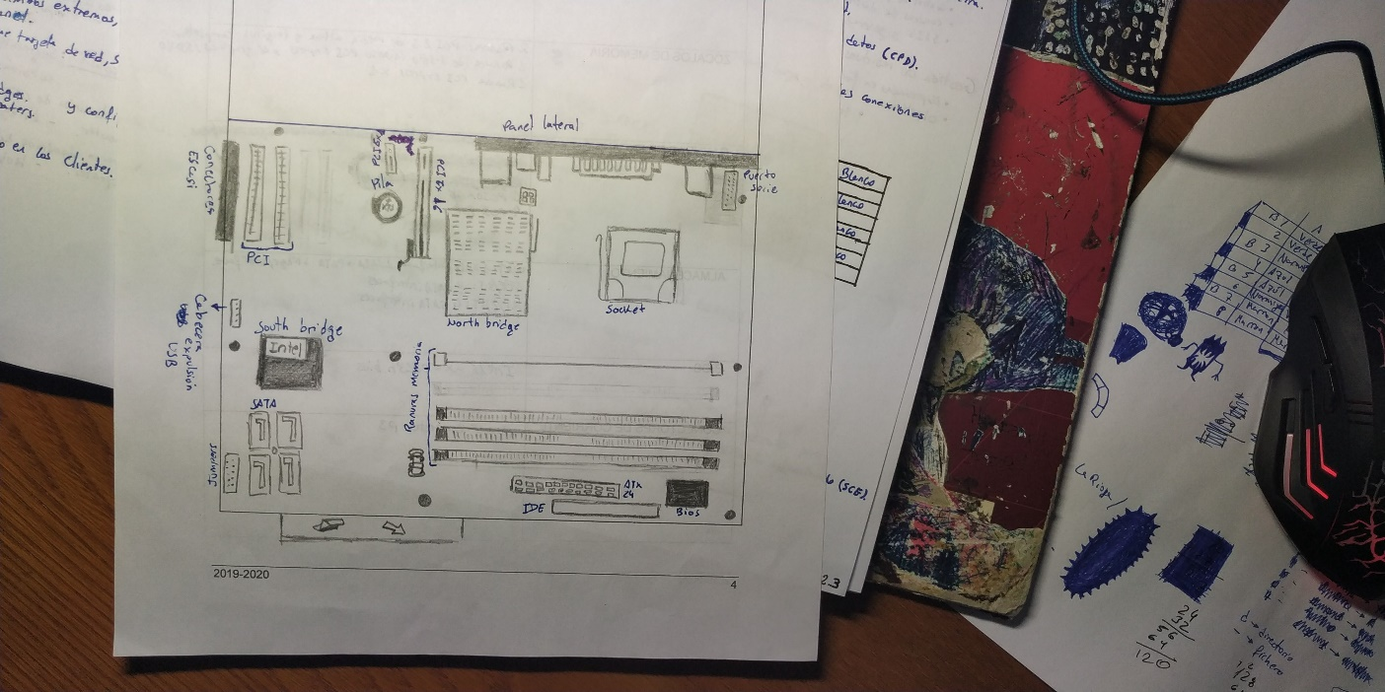

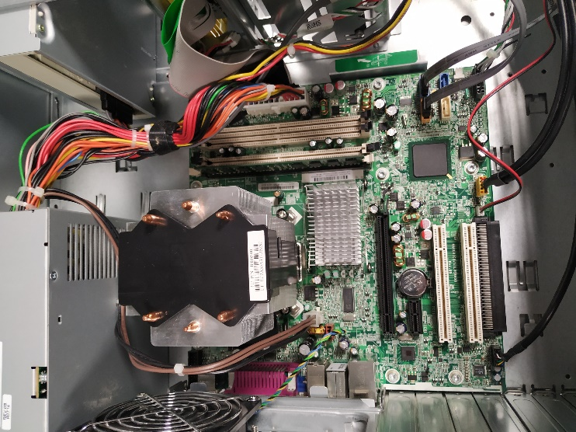

|  |  |
| --- | --- |
| **Socket** | Intel Pentium processor in LGA775 (socket T) |
| **Chipset** | Intel Q965 |
| **Zócalo de memoria** | 2ranuras PCI de media altura y longitud completa  1ranura de diseño inverso PCI Express x16 graphics/SDVO  1ranura PCI Express x1 |
| **Ranuras de expansión** | 1PCIe x 16  4PCI 2.3 |
| **Almacenamiento** | USDT: 1SATA interface,1 SATA🡪PATA bridge/interface  SFF/ST: 3 SATA interfaces  MT/CMT: 4 SATA interfaces |
| **BIOS** | Int15 ax= e823h bios |
| **Conectores de corriente** | Power connector p3 |

<https://www.cerebriti.com/juegos-de-tecnologia/pb---asrock-90-mxg2r0-a0uayz#.Xd7dO13uUhc.link>